**Mysql5升级到Mysql8操作手册**

1. 卸载mysql5

1.1 卸载与mysql相关的文件

停止mysql服务——**systemctl stop mysql**

卸载——**apt-get remove --purge 'mysql-.*'**

**apt-get remove --purge 'mysql-server.*'**

1.2 备份**或**删除mysql5的执行文件与数据

此处mysql5安装位置为/usr/local/mysql

备份——**mv /usr/local/mysql /usr/local/mysql5**

删除——**rm -r /usr/local/mysql**

1.3 验证mysql

查看mysql版本——**mysql --version**

1. 安装mysql8

2.1 解压mysql8

将mysql8安装包上传至/usr/local目录下

进入/usr/local目录——**cd /usr/local**

解压缩mysql8安装包——**tar -xvJf mysql-8.0.29-linux-glibc2.12-x86_64.tar.xz**

修改解压文件夹名称——**mv mysql-8.0.29-linux-glibc2.12-x86_64 mysql**

2.2 配置mysql8

创建存储库保存文件夹——**mkdir /usr/local/mysql/data**

更改目录所有者——**chown -R mysql .**

**chgrp -R mysql .**

**chown -R mysql data**

进入/usr/local/mysql/support-files文件夹——**cd /usr/local/mysql/support-files**

复制文件——**cp mysql.server /etc/init.d/mysql**

修改配置内容——**nano /etc/init.d/mysql**

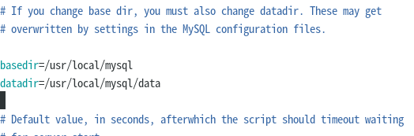

上传my.cnf文件到/etc目录下

授予权限——**chmod 744 /etc/my.cnf**

修改配置文件——**nano /etc/my.cnf**

**注意：**相比与mysql5，my.cnf有两个个地方需要更改

1. **expire-logs-days = N**替换为**binlog_expire_logs_seconds = N * 86400**
2. **sql_mode = NO_ENGINE_SUBSTITUTION,NO_AUTO_CREATE_USER**替换为**sql_mode = NO_ENGINE_SUBSTITUTION**

[mysqld]

# 设置为自己MYSQL的安装目录

basedir = /usr/local/mysql

# 设置为MYSQL的数据目录

datadir = /usr/local/mysql/data

#skip-grant-tables

log_timestamps = SYSTEM

tmp_table_size = 256M

max_heap_table_size = 256M

max_allowed_packet = 16M

host_cache_size=0

max_connect_errors=500

max_connections=500

#二进制日志

log-bin=mysql-bin

binlog_expire_logs_seconds = 604800

max-binlog-size = 500M

server-id=1

log_bin_trust_function_creators=1

#慢查询日志

long_query_time=2

slow_query_log=ON

slow_query_log_file=/usr/local/mysql/data/mysql-slow.log

#通用日志

general_log=OFF

#general_log_file=/usr/local/mysql/data/mysql-log.log

#设置3306端口

port =3306

#设置MySQL字符集

character-set-server=gbk

#character_set_results=gbk

#character_set_connection=gbk

#character_set_client=gbk

#设置MySQL排序规则

init_connect='SET collation_connection = gbk_bin'

init_connect='SET NAMES gbk'

collation-server=gbk_bin

skip-character-set-client-handshake

#开启查询缓存

explicit_defaults_for_timestamp=true

#数据导出目录

secure-file-priv=

#区分数据库名和表名大小写

lower_case_table_names=1

#sql_mode=NO_ENGINE_SUBSTITUTION,NO_AUTO_CREATE_USER

sql_mode = NO_ENGINE_SUBSTITUTION

slave_skip_errors=all

log-bin=mysql-bin

expire-logs-days = 7

max-binlog-size = 500M

server-id=1

binlog_format=mixed

relay-log=relay-bin

relay-log-index=slave-relay-bin.index

auto-increment-increment=2

auto-increment-offset=1

[mysql]

default-character-set=gbk

[client]

#MySQL监听窗口

port=3306

#设置MySQL客户端字符集

#default-character-set=gbk

2.3 安装mysql8

进入mysql目录——**cd /usr/local/mysql/bin**

安装mysql——

**./bin/mysqld --initialize --user=mysql --basedir=/usr/local/mysql --datadir=/usr/local/mysql/data**

此处可能出现报错

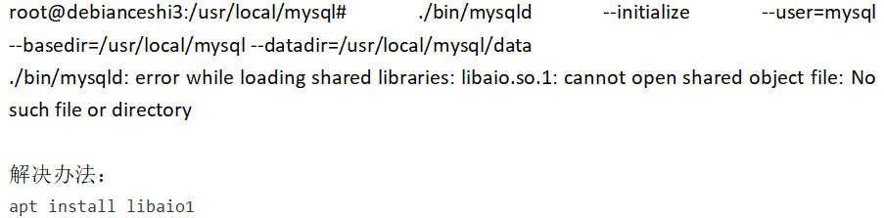

**记录红框中的临时密码**

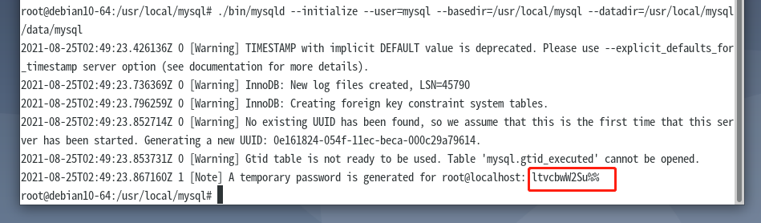

设置 MySQL 数据目录下的 SSL RSA 文件——

**./bin/mysql_ssl_rsa_setup --datadir=/usr/local/mysql/data**

此处如果出现报错：



则检查环境变量配置文件/etc/profile,是否已经配置了大平台的动态库



将上面一句开头加上#注释，然后使用命令source /etc/profile刷新或reboot重启即可



在执行成功后，启动mysql——**/etc/init.d/mysql start**

2.4 配置权限

进入mysql命令行——**mysql -uroot -p**

然后输入临时密码进入mysql命令行

修改密码——**alter user user() identified by "SHqn@ISCS@2024";**

刷新权限——**flush privileges;**

授权用户远程登录权限——

**create user root@'%' identified by 'SHqn@ISCS@2024';**

**grant all privileges on *.* to root@'%' with grant option;**

刷新权限——**flush privileges;**

1. 创建数据库

3.1 修改auto_createdb.sql中的建库语句

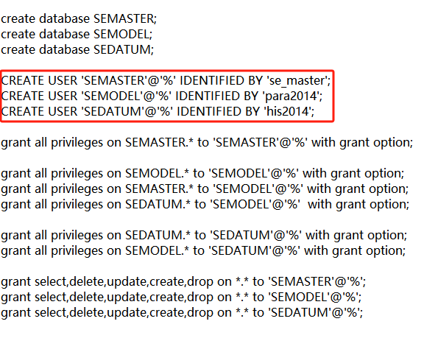

改为

CREATE USER 'SEMASTER'@'%' IDENTIFIED BY 'SHqn@ISCS@2024';

CREATE USER 'SEMODEL'@'%' IDENTIFIED BY 'SHqn@ISCS@2024';

CREATE USER 'SEDATUM'@'%' IDENTIFIED BY 'SHqn@ISCS@2024';

3.2 修改大平台配置

A. 修改大平台cfg中的dbset.ini，将缺省代号由para2014修改为SHqn@ISCS@2024

B. 修改大平台jar包的配置文件application.properties，将数据库密码修改为SHqn@ISCS@2024

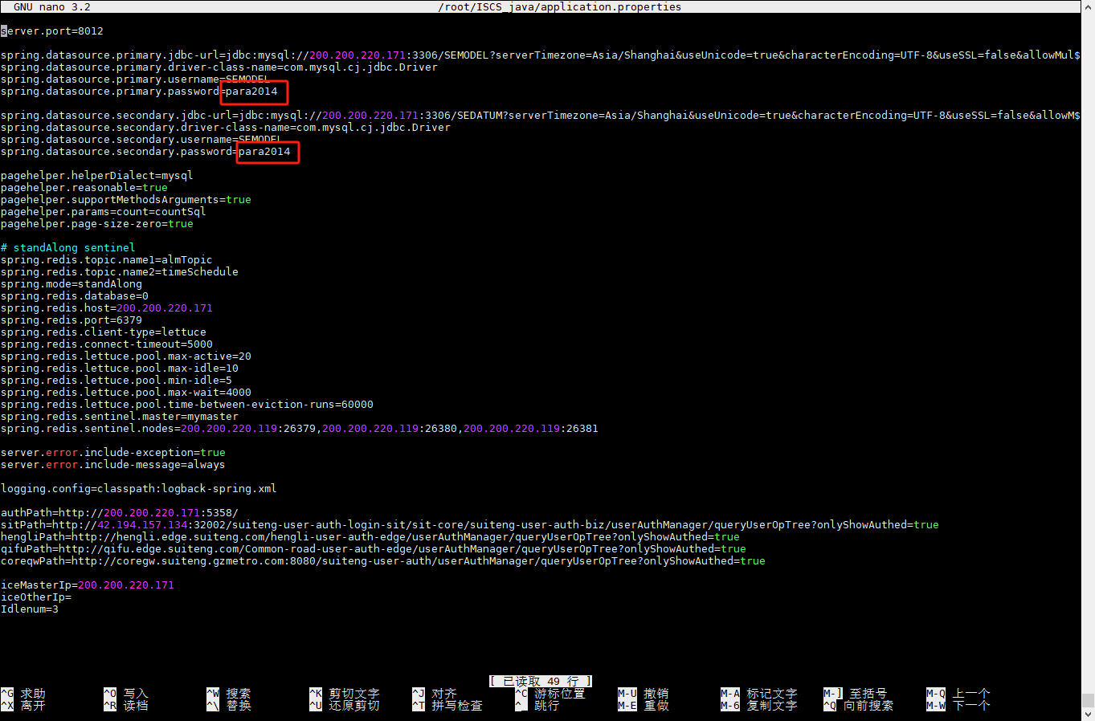

1. 配置主主同步

基本步骤同mysql5一样，只有在mysql互相授权的步骤中

详情参考



grant replication slave, replication client on *.* to 'iot123'@'192.168.18.130' identified by 'iot123'

此语句需要修改为

**create user 'iot123'@'%' identified with mysql_native_password by 'SHqn@ISCS@2024';**

**grant replication slave, replication client on *.* to 'iot123'@'%';**

**注意事项**

1. 使用ehdbs创建数据库时，会提示两张表未能创建成功

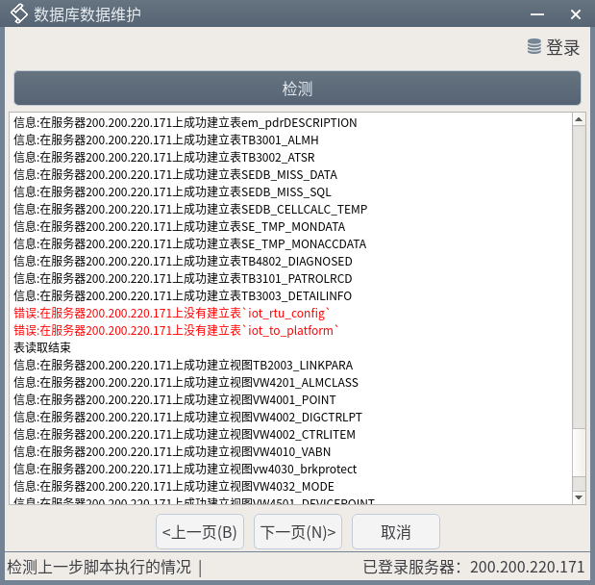

其实是创建成功了，检测失败的原因是查询的表名多了两个单引号

1. 在配置大平台的环境变量后，出现mysql无法在命令行登录的情况

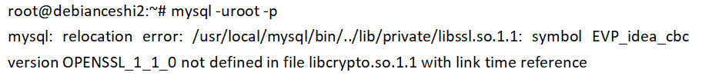

经检查原因是导入的动态库export LD_LIBRARY_PATH=$LD_LIBRARY_PATH:/root/QT-ISCS/bin

先查找mysql的动态库——**ldd /usr/local/mysql/bin/mysql**

然后修改为

**export LD_LIBRARY_PATH=$LD_LIBRARY_PATH:/root/QT-ISCS/bin:/usr/lib/x86_64-linux-gnu/**即可